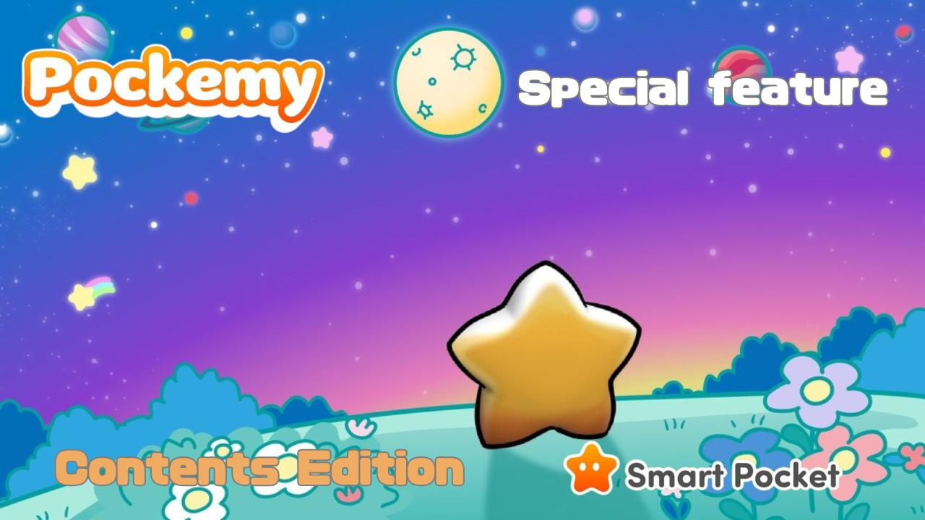

**Pockemy Spesial "Edisi Konten"**

**Halo, keluarga SP!  
  
Setelah "Pockemy Spesial: Edisi Karakter," kali ini kami menghadirkan liputan khusus tentang berbagai konten di mana Pockemy bersinar serta prospek masa depannya!**

# Situs Resmi Pockemy

Situs Resmi Pockemy: https://pockemy.com/  
Situs Resmi Smart Pocket: https://smapocke.com/

# Daftar Isi

* Pengenalan Konten
* ANIME
* Manga
* PFP (NFT・SBT)
* Stiker & Emoji
* Stiker Discord
* Stiker Telegram
* Stiker LINE
* Lainnya
* Pockemy di Luar Angkasa

# Pengenalan Konten

## ANIME

Konsep awal 'Pockemy' pertama kali diperkenalkan pada Desember 2023, dan dalam waktu singkat, animasi ini dirilis pada Maret 2024.

Dari 1 April 2023 hingga 30 November 2024, iklan resmi ditayangkan di layar besar di berbagai lokasi di Tokyo, termasuk Shibuya 109, Ikebukuro, Roppongi, dan Shinjuku.

Bersamaan dengan animasi, lagu tema "Starlight" juga dirilis.  
  
Lagu ini dibuat dan dinyanyikan oleh Nomakun, seorang kreator resmi JAPAN DAO (@NomakunGo). Dengan lirik yang hangat dan menginspirasi, melodi yang menenangkan, serta suara lembut Nomakun, lagu ini secara sempurna menggambarkan dunia damai Pockemy.

## Manga

Manga ini pertama kali dirilis pada Maret 2024 dalam format empat panel dan saat ini telah mencapai episode keempat.

Kepribadian unik dan tingkah laku karakter-karakter yang menggemaskan mulai terungkap secara perlahan, membuat pembaca merasa dekat dan menikmati kisahnya.

Interaksi antara karakter dengan kepribadian unik ini sangat dinantikan di masa depan!

Anda dapat membaca semua chapter terbaru manga ini di 'Situs Resmi Smart Pocket' melalui tautan berikut:  
Pockemy: https://pockemy.com/

## PFP (NFT・SBT)

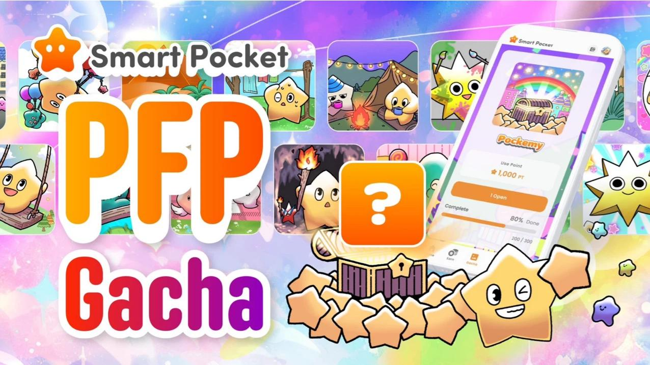  
  
Koleksi 'Pockemy' yang telah lama dinantikan kini telah dirilis di dalam aplikasi 'Smart Pocket' sebagai 'PFP Gacha' dengan 300 variasi.

Setiap karakter digambarkan dalam berbagai situasi, sehingga setiap gambar memiliki cerita dan kesan mendalam yang menambah nilai estetikanya.

Bagi yang mencari PFP unik dan menggemaskan, pasti akan menemukan satu yang cocok untuk Anda!

Bagi mereka yang berhasil mengumpulkan semua 300 jenis, diperkirakan akan mendapatkan peningkatan distribusi token dan hadiah menarik lainnya!

Untuk informasi lebih lanjut mengenai cara mendapatkan PFP Gacha dan SBT serta cara memulai menggunakan aplikasi Smart Pocket, silakan baca artikel note berikut:  
https://pockemy.com/  
https://note.com/japan_dao/n/n6c35dcf12469  
https://note.com/japan_dao/n/n41015b5af06a

## Stiker & Emoji

Stiker & emoji karakter Pockemy kini tersedia di 'Discord,' 'Telegram,' dan 'LINE,' serta telah menjadi sangat populer!

https://note.com/japan_dao/n/n1d6f9049b519

Seri 'Pockemy' mewakili berbagai kepribadian dan karakteristik perilaku, menjadikannya sangat cocok sebagai stiker dan emoji!

https://note.com/japan_dao/n/ne9729b936dee

Dengan desain yang lucu dan kata-kata yang mudah digunakan, stiker ini pasti akan berguna dalam berbagai situasi!

## Stiker Discord

https://note.com/japan_dao/n/n1d6f9049b519

## Stiker Telegram

https://note.com/japan_dao/n/ne9729b936dee

## Stiker LINE

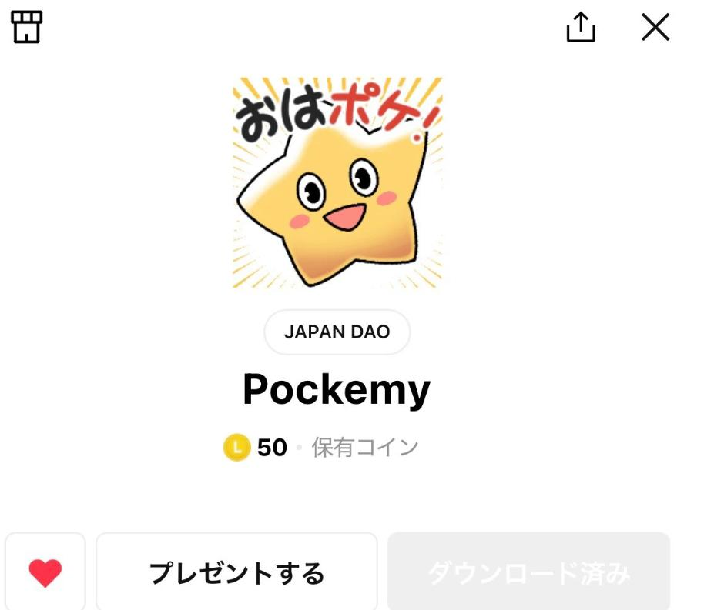  
  
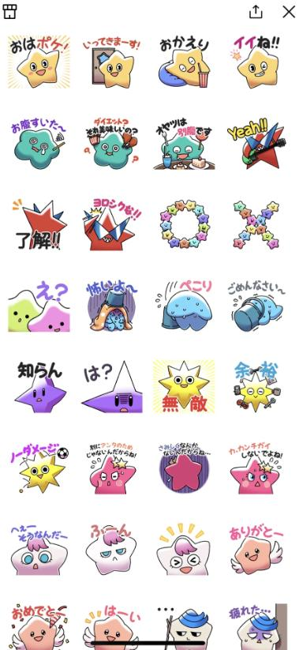

## Lainnya

## Pockemy di Luar Angkasa

Pockemy ikut serta dalam penerbangan roket Falcon 9 yang diluncurkan bekerja sama dengan SpaceX yang dipimpin oleh Elon Musk!

Ini adalah pencapaian bersejarah, dan Pockemy mungkin menjadi karakter pertama di dunia yang pergi ke luar angkasa!

Sebagai karakter berbasis blockchain, pengumuman serta proyek inovatif dari luar angkasa sangat dinantikan dan bisa membuka jalan bagi konten revolusioner!

# Ringkasan

Bagaimana pendapat Anda tentang spesial Pockemy kali ini, setelah Edisi Karakter dan sekarang Edisi Konten?

Mulai dari anak-anak di taman kanak-kanak dan sekolah dasar yang menikmati buku mewarnai Pockemy hingga Elon Musk yang mengenakan kaos Pockemy sambil tertawa bersama pendiri Yuuda (@yudaceo), semua ini bukan lagi sekadar imajinasi, tetapi semakin mendekati kenyataan. Masa depan yang lebih cerah sangat dinanti!

Mari kita terus mendukung 'Pockemy' dan 'Smart Pocket' sebagai bagian dari keluarga SP!

# 📢 Informasi Terbaru 📢

Situs Resmi Smart Pocket: https://smapocke.com/  
Discord Resmi Smart Pocket: https://discord.com/invite/smartpocket  
Akun X Resmi Smart Pocket: https://x.com/smapocke  
Akun X Resmi Pockemy: https://x.com/pockemys